

informe videojuego



11 de julio de 2023

**G**rupo: WhiteStorm

**C**urso: 7° 2

**G**rupo: 7.2

**A**lumno: Zimmer Axel

1. Martes 11 de julio, estuve investigando un poco sobre el juego en Google porque tenía que saber algunos detalles de juego ya que es un juego que nunca jugué en mi vida, se trata de un juego en vertical, con una nave espacial que les dispara a otras naves enemigas, también a unos enemigos más poderosos como por ejemplo el cangrejo y el pulpo, va ganando puntos a medida que mata a las naves y enemigos, y esquiva disparos, avanzando en los niveles, el juego termina cuando la nave controlada por el jugador muere de un disparo, en este caso el diseño del juego será horizontal y con algunas funciones distintas. La información la saque del siguiente link.

<https://es.wikipedia.org/wiki/Space_Invaders>

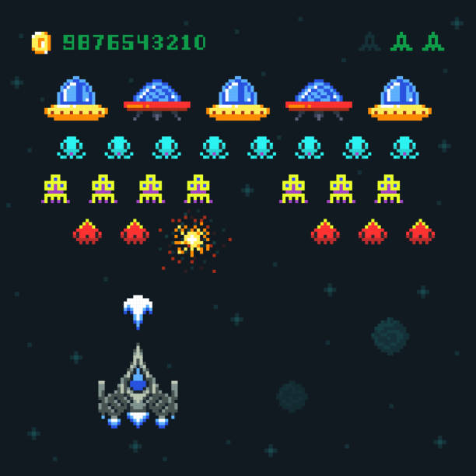

En el juego los enemigos hacen grandes filas de batalla para atacar el planeta tierra y tu objetivo es matarlos a todos fila por fila para detenerlos.

1. Miércoles 9 de agosto, mi tarea, es descargar sonidos.
2. Miércoles 15 de agosto, mi tarea, es descargar nuevos sonidos y borrar los viejos.

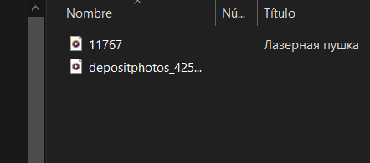

1. El día martes 17/del 11 cree la base de datos SQL por medio de xampp y la subí al grupo desde donde nos organizamos.